Kirmes in Schmalnau
und die Geschichte des
Schmalnauer Heimatverein 1989 e.V.

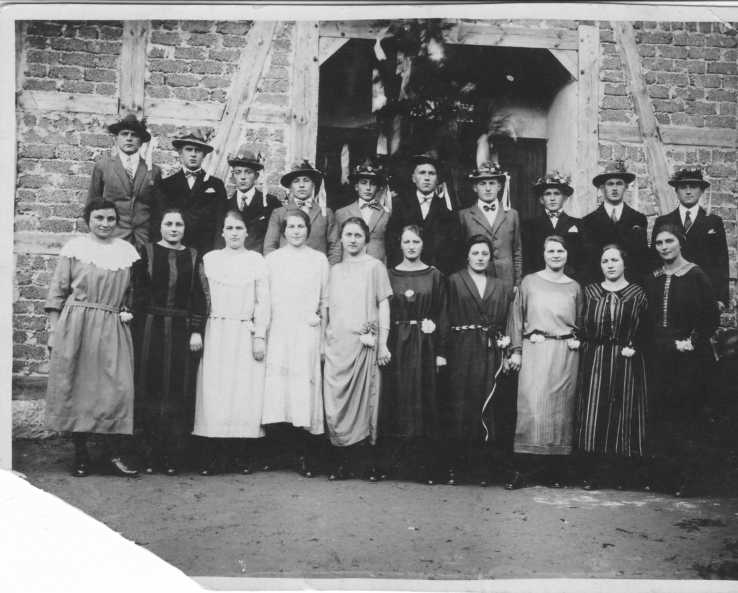
Die Kirchweih bzw. das Kirchweihfest wird seit dem Mittelalter als religiöses Fest anlässlich der Weihe einer christlichen Kirche gefeiert. Das Kirchweihfest hat in verschiedenen regionalen Dialekten beispielsweise den Namen Kerb, Kirb oder - wie in der Rhön – Kirmes (abgeleitet von Kirchmesse) bekommen. Zum Weihetag kamen im Mittelalter viele Menschen zusammen. Da der Weihetag vielerorts nicht genau bekannt war, wurde die Kirmes an verschiedenen Wochenenden im Herbst gefeiert. Im 17. Jahrhundert beschwerten sich die Kirchenoberhäupter über den Ihrer Ansicht nach zu hohen Alkoholkonsum und ausartende Feiern. Dies würde besonders gefördert, da alle Nachbarorte nacheinander ihre Kirchweih begingen und sich die Feierlichkeiten so meist über mehrere Wochen hinzogen. Ein Antrag eines Pfarrers, die Kirmes ganz zu verbieten wurde 1748 zurückgewiesen. Um aber die häufigen Feste einzuschränken, legte der Fürstbischof von Würzburg am 6. Februar 1764 fest, alle Kirchweihen an dem Sonntag nach dem Martinstag zu feiern. In Fulda verlegte Wilhelm Friedrich von Oranien-Nassau am 13. April 1804 mit der gleichen Begründung - des Missbrauchs dieses Festes - alle Kirchweihen auf den Sonntag nach Allerheiligen, also auf Anfang November (sog. Allerweltskirchweih). Für die Bauern auf dem Land hatten diese Feste den Charakter eines Erntedankfestes. Die Ernte war eingefahren und ein arbeitsreiches Jahr ging zu Ende. Die Männer auf dem Land hatten so die Möglichkeit die Strapazen zu vergessen und den Erfolg der Arbeit in den letzten Monaten ausgiebig zu feiern. Die Feste gingen 4 Tage lang – von Freitag bis Montag. Es wurde gefeiert, gesungen, getrunken und getanzt. Eine Verordnung besagte, dass das Fest am Dienstag beendet sein musste.
Traditionell wird im Dorf ein Baum geschmückt und aufgestellt, um diesen wird meist am Sonntag der Drei-Reihen-Tanz durchgeführt. Nach dem Besuch der heiligen Messe werden diese Tänze, welche wochenlang einstudiert wurden, den Bürgern präsentiert. Die Kirmes wählt außerdem einen Ploatzknecht und einen Schnapsknecht. Beide sind verantwortlich dafür, dass auf dem Tanzplatz Ordnung und Ruhe herrscht. Die Bezeichnung Ploatzknecht stammt also nicht, wie oft angenommen vom Zwibbelsploatz ab. Welche Rolle der Schnapsknecht spielt ist dagegen eindeutig am Namen zu erkennen.
Die Geschichte der Schmalnauer Kirmes kann bis zum Jahr 1926 zurückverfolgt werden (siehe Bild rechts). Allerdings darf man durchaus annehmen, dass die Tradition wie in der ganzen Region mehrere hundert Jahre zurück reicht.
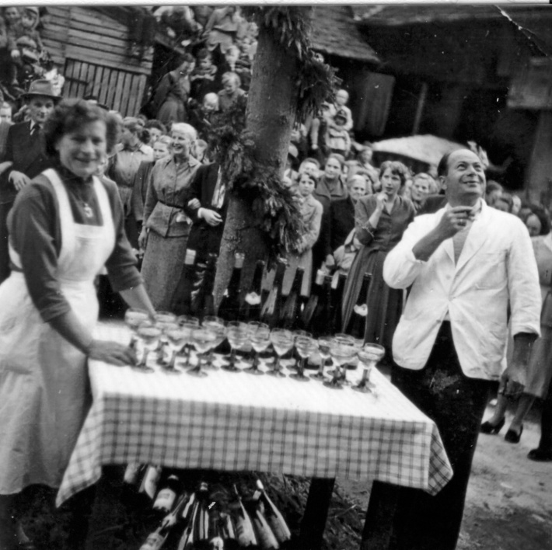
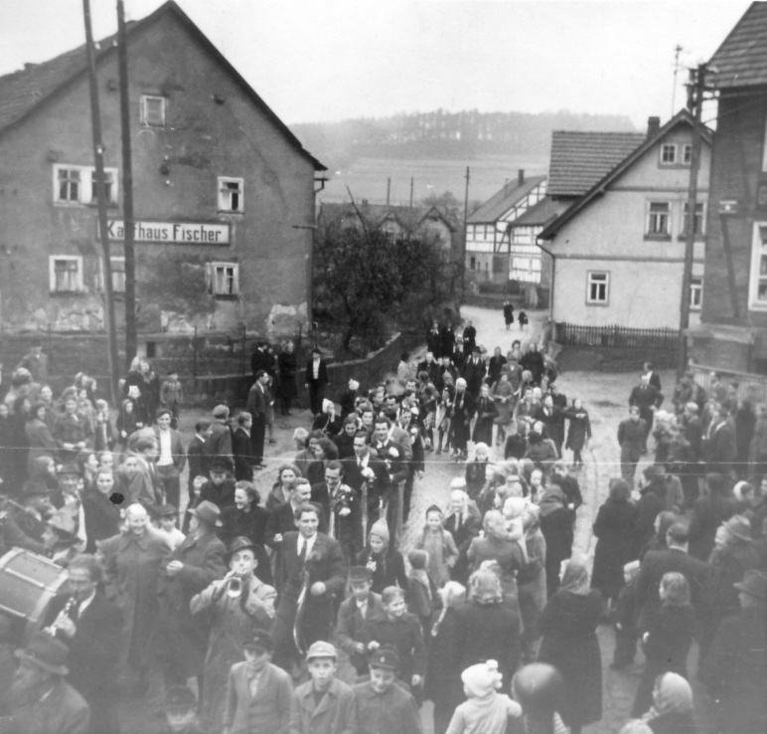
In den Jahren vor dem zweiten Weltkrieg wurde in Schmalnau das religiöse Fest alljährlich Anfang November durchgeführt. Auch nach dem Krieg (Bild rechts: Kirmes 1954; Bild links: Kirmesumzug 1952) wurde die Kirmes bis zum Jahr 1956 gefeiert. Erst nach der Renovierung der St.-Martin-Kirche in Schmalnau (1962/1963)wurde das traditionelle Fest in Schmalnau wieder zum Leben erweckt. Nach einer weiteren Pause richtete die Feuerwehr im Jahr 1974 die Kirmes aus, gegenüber dem Saal Becker wurde der Kirmesbaum aufgestellt. 2 Jahre später übernahm die Kolpingfamilie Schmalnau die Durchführung der Veranstaltung bis Anfang der 1980er Jahre.

Ab 1983 führte eine feste Jugendgruppe das Kirchweihfest ohne Verein als Unterstützung durch. 1989 entschloss sich die Kirmesjugend dazu, einen eigenen Verein zu gründen, unter dessen Namen die Veranstaltung durchgeführt werden sollte. Am 11. und 25. Juli traf man sich zu Gründungsausschusssitzungen, bevor am 11. August 1989 die Gründungsversammlung im Bürgerhaus stattfand. 37 Mitglieder gründeten den „Schmalnauer Heimatverein 1989“, der nach Eintragung in das Vereinsregister am 12. Oktober 1989 den Zusatz „e.V.“ trägt.
Zum Vorstand wurden gewählt:
1. Vorsitzender Christoph Müller
2. Vorsitzender Volker Nowatschka
Kassierer Josef Heil
Schriftführerin Michaela Link
Jugendwart Harry Neumann
Direkt nach der Gründungsveranstaltung zählte man bereits über 50 Beitrittserklärungen.
Bis Ende 1989 wuchs der Verein auf über 70 Mitglieder.
Die Kirmes, die vom 27.-29. Oktober 1989 im Bürgerhaus stattfand, war als erste Veranstaltung des jungen Vereins natürlich ein voller Erfolg.
Der ebenfalls noch junge Vorstand nebst Festausschuss hatte es sich allerdings zur Aufgabe gemacht, nicht nur einen „Kirmesverein“ zu haben, sondern einen Heimatverein, der gemäß der Satzung Brauchtumspflege betreibt.
Am 4. März 1990 fand unter der Führung des Heimatvereins das erste Hutzelfeuer statt. Am Abend vor Hutzelsonntag wurde es prompt von Unbekannten aus einem Nachbarort angezündet und so musste die Feuerwehr zur Hilfe kommen um einen Teil zu retten. Die fleißigen Feuerwehrkameraden halfen außerdem einen neuen Hutzelhaufen aufzusetzen.
Am 16. April 1990 wurde das sogenannte „Ostermatch“ durchgeführt. In der Unterau traten „Dorf“ und „Bahn“ in einem Fußballspiel gegeneinander an und wurden von unzähligen Zuschauern aus dem gesamten Ort angefeuert.
1990 wettete ein Vorstandsmitglied, dass man nicht mehr als 20 Paare dazubekomme in Schmalnau um den Kirmesbaum zu tanzen. Seinen Wetteinsatz (ein Fass Kreuzbergbier) verlor er nachdem 21 Paare um den 29 Meter hohen Kirmesbaum tanzten. Der Heimatverein kam außerdem in diesem Jahr durch ein bis heute gehütetes Geheimrezept in die Schlagzeilen. So zierte den Artikel über die Veranstaltung in der damaligen Fuldaer Zeitung die Überschrift „Schmollewasser vom Faß“.
Am 5. und 6. Dezember 1990 führte der Schmalnauer Heimatverein zum ersten Mal die Nikolausaktion durch. Bis heute haben mehrere ehrenamtliche Vertreter von Nikolaus und Knecht Ruprecht hunderte Kinder in Schmalnau und Umgebung besucht und beschenkt.
Doch auch außerhalb des eigenen Ortes sorgte der Heimatverein mit seinen Ausflügen sicherlich für Aufmerksamkeit. Seit 1990 wurden verschiedene Ein- und Mehrtagesfahrten angeboten, unter anderem ins Phantasialand nach Brühl und nach Maurach am Aachensee (Österreich).
1992: Anlässlich der im Rahmen des Dorferneuerungsprogramms sanierten Hauptstraße und dem neuen Dorfplatz wurde von der Vereinsgemeinschaft ein Dorffest ausgerichtet, bei dem der Heimatverein die Gäste mit einem Spezialbierstand versorgte.
1996 führte die Theatergruppe des Vereins das Stück „Junggesellenhochzeit“ in der Mehrzweckhalle auf. 11 teilweise bis heute aktive Akteure begeisterten bei Ihren 2 Aufführungen die Zuschauer.
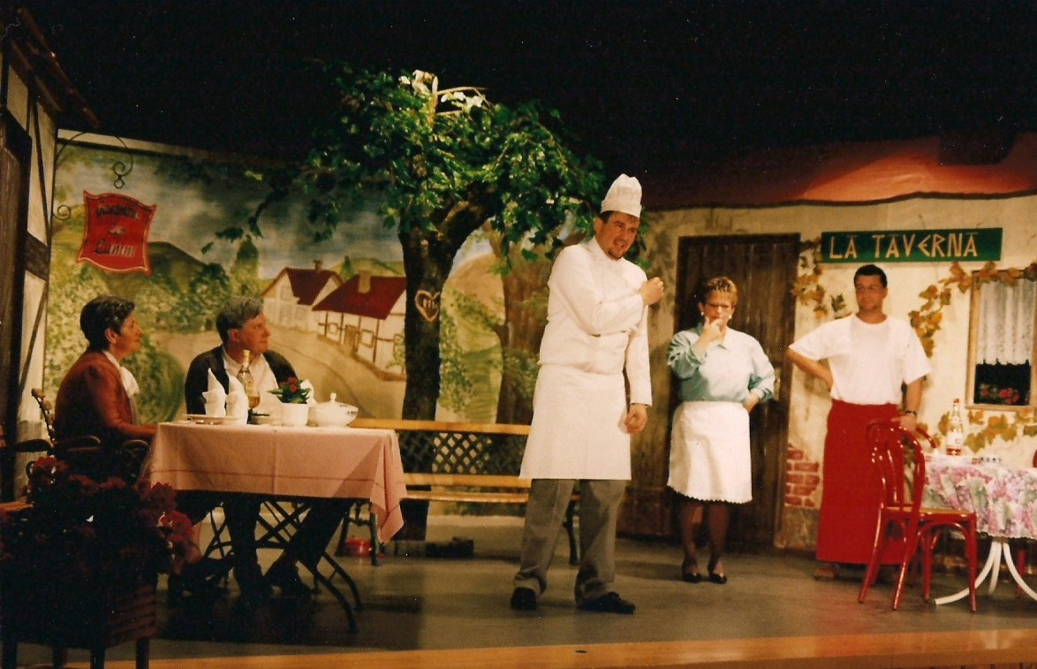
1997 wurde das Stück „Alter schützt vor Liebe nicht“ nicht nur in Schmalnau aufgeführt. Auch bei auswärtigen Zuschauern sprach sich das Schauspieltalent herum, sodass man Ende des Jahres ein Gaststpiel in der „Heile Schern“ in Spahl hatte. Natürlich wurde hierfür die komplette Originalkulisse mitgenommen.
Näheres zum Thema siehe Artikel „Theaterspiel in Schmalnau“
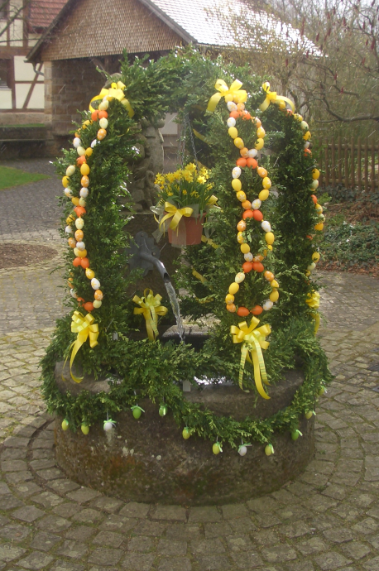
Zum 10-jährigen Jubiläum wurde die Kirmes Schmalnau erstmals in der Mehrzweckhalle Schmalnau gefeiert, der Baum wurde jedoch weiterhin vor dem Bürgerhaus aufgestellt. Da es der erste erwähnenswerte Jahrestag war, konnten fast alle ehemaligen Kirmestänzerinnen und -Tänzer zum nochmaligen Tanzen der drei Reihen aktiviert werden.
Seit April 2003 schmückt der Verein am Dorfplatz einen Osterbrunnen (siehe Bild rechts).
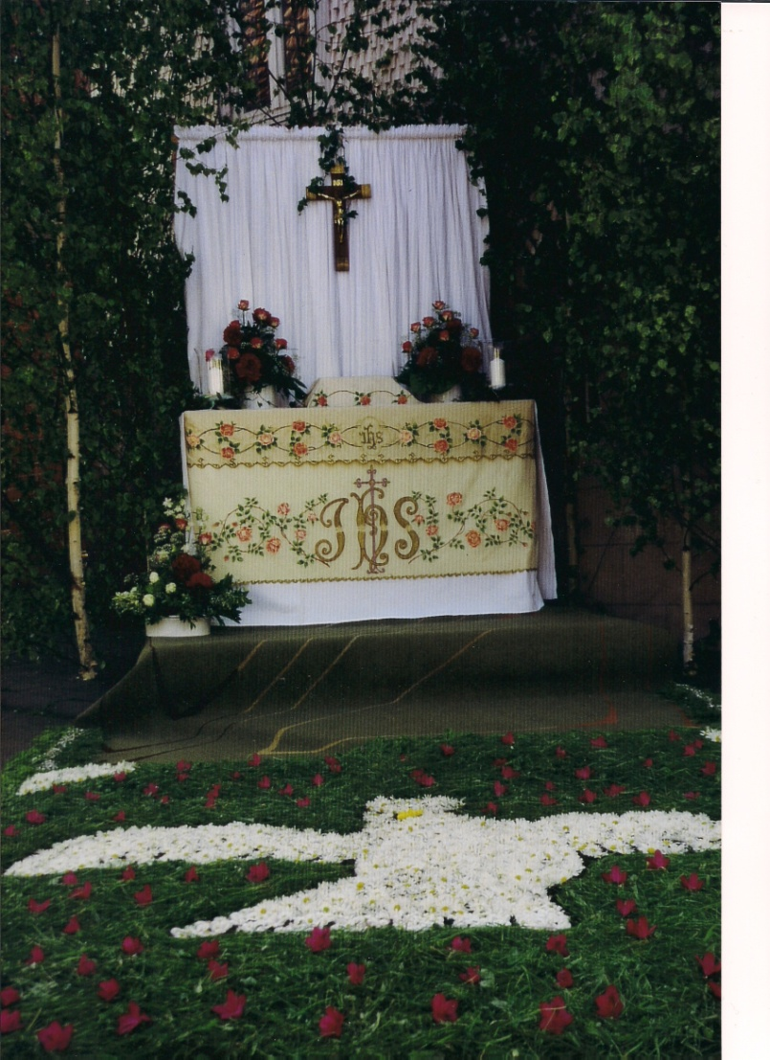
Kurze Zeit später begann man alljährlich einen Altar für die Fronleichnamsprozession zu gestalten (siehe Bild links).
Nach erfolgreicher Durchführung der Kirmes 2003 stürzte 2 Wochen nach der Veranstaltung während eines starken Sturms der Baum auf ein Nachbarhaus. Glücklicherweise wurde niemand verletzt und es gab nur einen Sachschaden. Während die Kirmesgesellschaft nach und nach mitten in der Nacht zum Ort des Geschehens kam, hatten die Kameraden der Feuerwehr bereits alle Hände voll zu tun. Mit Unterstützung eines Krans der Feuerwehr Fulda konnte der Baum schließlich von dem Dach gehoben werden.
Anlässlich des 15-jährigen Bestehens motivierte man 2004 erneut ehemalige Tänzer gemeinsam mit der aktuellen Kirmesjugend um den Kirmesbaum zu tanzen. Beim traditionellen Umzug durch das Dorf wurden die Ehrengäste mit einer Kutsche abgeholt.

2008 wurde eine Satzungsänderung beschlossen. Von nun an sollte der Verein statt von einem 1. Vorsitzenden von einem gleichberechtigten Vereinsgremium geführt werden.
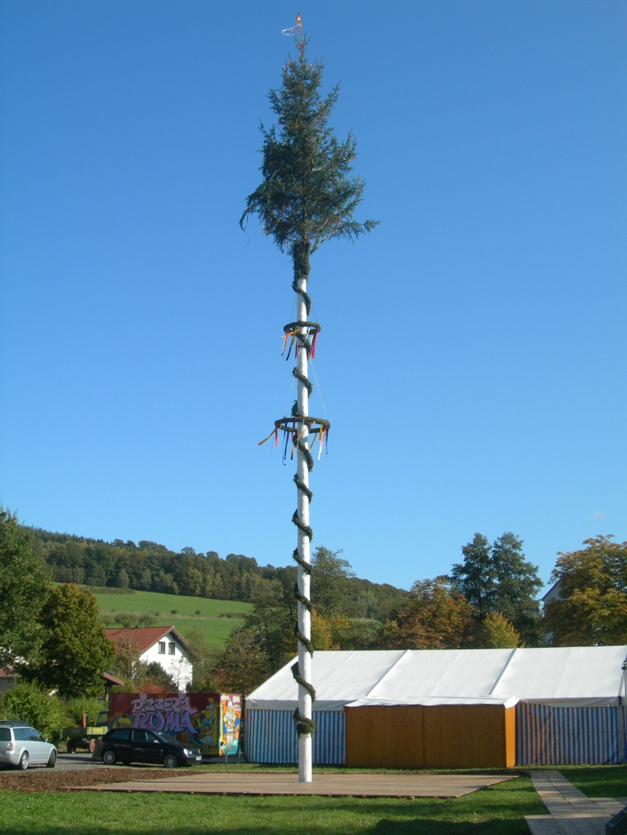
Nach 10 Jahren Kirmes in der Mehrzweckhalle und 20 Jahre Schmalnauer Heimatverein gab es 2009 den nächsten Höhepunkt. Vom 9. – 12. Oktober gab es die erste Zeltkirmes in der Unterau in Schmalnau. Da der Baum natürlich nicht auf der anderen Seite des Dorfes stehen durfte, wurde kurzerhand ein neues Fundament gebaut.
Die Anzahl der Vereinsmitglieder ist bis heute auf über 140 gewachsen. Alle tragen dazu bei, dass der Verein weiterhin Traditionen im Ort pflegt.
Ohne die vielen ehrenamtlichen Helfer und Gönner des Schmalnauer Heimatvereins würde es Hutzelfeuer, Theater, Osterbrunnen, Ernte-Dank-Krone, Kirmes und die Vertreter des Nikolauses heute vielleicht in unserem Heimatort nicht mehr geben!

Seit den Neuwahlen 2010 setzt sich das aktuelle Vereinsgremium wie folgt zusammen:

Vereinsführung Jasmin Diel
Alexander Breitscheidt
Volker Nowatschka
Michael Belz
Marcel Malke
Kassierer René Moritz
Jugendwartin Blandina Heil

